

TẬP ĐOÀN CÔNG NGHIỆP - VIỄN THÔNG QUÂN ĐỘI
TỔNG CÔNG TY GIẢI PHÁP DOANH NGHIỆP VIETTEL

TÀI LIỆU HƯỚNG DẪN SỬ DỤNG
MODULE VĂN BẢN CẤP TRÊN CHUYỂN

Hà Nội, tháng 10/2025
BẢNG GHI NHẬN THAY ĐỔI
*A – Tạo mới, M – Sửa đổi, D – Xóa bỏ
Ngày  thay đổi | Vị trí  thay đổi | A*  M, D | Nguồn gốc | Phiên  bản cũ | Mô tả thay đổi | Phiên  bản mới
09/10/2025 |  | A |  |  | Tạo mới | V1.0

MỤC LỤC
MỤC LỤC 1
1 GIỚI THIỆU 2
1.1 Mục đích và ý nghĩa của Tài liệu 2
1.2 Phạm vi tài liệu 2
1.3 Các thuật ngữ và từ viết tắt 2
1.4 Cấu trúc Tài liệu 2
2 TỔNG QUAN 3
2.1 Tổng quan về sản phẩm 3
2.2 Đầu mối hỗ trợ, hướng dẫn sử dụng 3
3 GIỚI THIỆU CÁC CHỨC NĂNG 4
3.1 Tài liệu cá nhân 4
4 HƯỚNG DẪN SỬ DỤNG CÁC CHỨC NĂNG HỆ THỐNG 5
4.1 Văn bản cấp trên chuyển 5
4.1.1 Tìm kiếm nhanh văn bản 5
4.1.2 Tìm kiếm nâng cao văn bản 5
4.1.3 Thêm mới văn bản 6
4.1.4 Sửa văn bản 7
4.1.5 Xóa văn bản 8
4.1.6 Xem chi tiết 9
4.1.7 Chuyển văn bản 10
4.1.8 Đọc và tải file 12
5 PHỤ LỤC: 13

GIỚI THIỆU

Mục đích và ý nghĩa của Tài liệu
- Tài liệu này được xây dựng nhằm hướng dẫn người dùng hiểu và sử dụng được module Văn bản cấp trên chuyển trên website.
- Làm tài liệu đào tạo cho cán bộ triển khai đào tạo.

Phạm vi tài liệu
- Tài liệu áp dụng cho module Văn bản cấp trên chuyển

Các thuật ngữ và từ viết tắt
Thuật ngữ | Định nghĩa | Ghi chú
CTS | Chứng thư số
WM | Watermark

Cấu trúc Tài liệu
- Tài liệu này gồm 05 phần và được bố trí như sau:
- Phần 1: Giới thiệu về tài liệu.
- Phần 2: Giới thiệu tổng quan về hệ thống.
- Phần 3: Giới thiệu các chức năng hệ thống.
- Phần 4: Hướng dẫn sử dụng chi tiết các chức năng
- Phần 5: Phụ lục

TỔNG QUAN

Tổng quan về sản phẩm
- Phần mềm quản lý văn bản là phần mềm hỗ trợ người dùng trong các công tác quản lý hồ sơ, văn bản. Quá trình chuyển, nhận,trả lại … Hệ thống là một giải pháp tổng thể và đồng nhất trong việc tin học hóa công tác hành chính văn bản trong đơn vị nhà nước.
- Hệ thống sẽ đáp ứng được nghiệp vụ quản lý chức năng:
- Văn bản cấp trên chuyển

Đầu mối hỗ trợ, hướng dẫn sử dụng
Trong quá trình thực hiện, các vấn đề về thao tác liên quan đến sản phẩm/ứng dụng, người dùng liên hệ đến đầu mối sau:
- Điện thoại CSKH: …
- Email: …
- Hotline: …

GIỚI THIỆU CÁC CHỨC NĂNG

Tài liệu cá nhân
STT | Chức năng | Mô tả | Đối tượng sử dụng
 | Văn bản cấp trên chuyển | Cho phép người dùng tìm kiếm, Thêm mới, Sửa, Xóa, Xem chi tiết, Chuyển văn bản, Đọc và tải file | Tất cả các vai trò

HƯỚNG DẪN SỬ DỤNG CÁC CHỨC NĂNG HỆ THỐNG

Văn bản cấp trên chuyển

Tìm kiếm nhanh văn bản
- Mục đích, ý nghĩa của chức năng:
- Chức năng này cho phép người dùng tìm kiếm nhanh theo trích yếu
- Tác nhân: Người dùng được phân quyền chức năng.
- Các bước thực hiện:
- Bước 1: Người dùng chọn chức năng Văn bản cấp trên duyệt
- Bước 2: Nhập các thông tin tìm kiếm vào ô số 1 và bấm tìm kiếm ở ô số 2, hiển thị màn hình danh sách tìm kiếm như dưới đây:
- 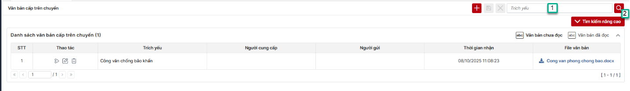

Tìm kiếm nâng cao văn bản
- Mục đích, ý nghĩa của chức năng:
- Chức năng này cho phép người dùng tìm kiếm bằng nhiều tiêu chí.
- Tác nhân: Người dùng được phân quyền chức năng.
- Các bước thực hiện:
- Bước 1: Người dùng chọn chức năng Văn bản cấp trên duyệt
- Bước 2: Nhấn vào nút Tìm kiếm nâng cao như khoanh bên dưới
- 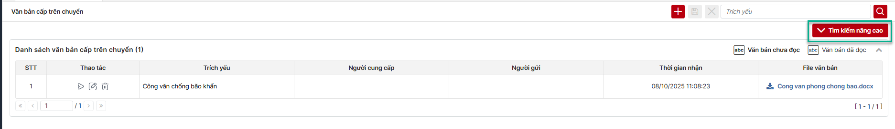
- Màn hình chức năng hiển thị các tiêu chí tìm kiếm như sau:
- 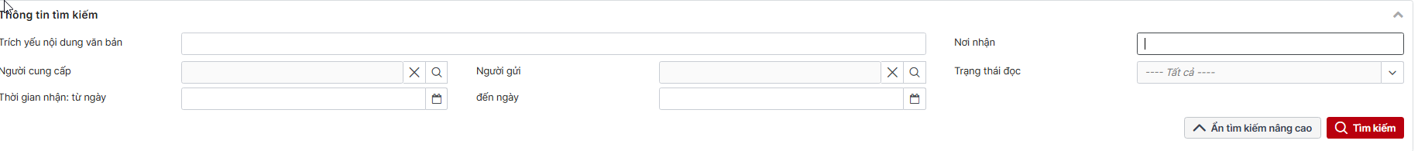
- Bước 3: Người dùng nhập các tiêu chí tìm kiếm và bấm nút
- Bước 4: Người dùng bấm nút 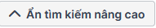 khi muốn xem rộng màn hình danh sách văn bản

Thêm mới văn bản
- Mục đích, ý nghĩa của chức năng:
- Chức năng hỗ trợ người dùng thêm mới văn bản
- Tác nhân: Người dùng được phân quyền chức năng.
- Các bước thực hiện:
Bước 1: Người dùng chọn chức năng Văn bản cấp trên duyệt
Bước 2: Nhấn vào nút như khoanh ở ảnh bên dưới
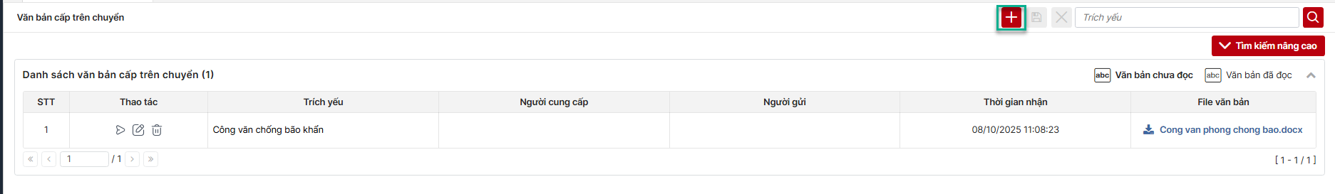
Hệ thống hiển thị màn hình:
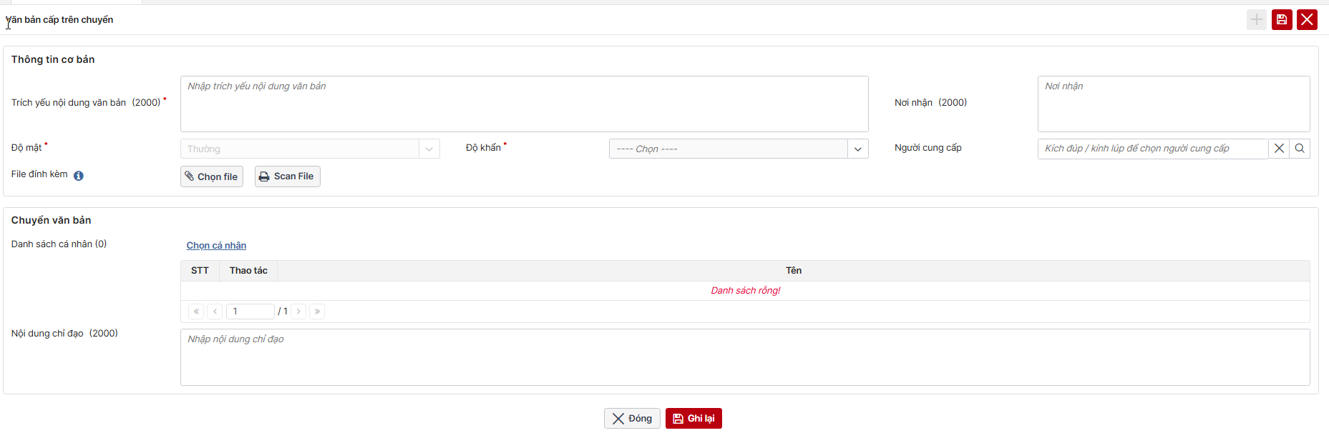
Bước 3: Người dùng nhập các thông tin tối thiểu ở các ô có đánh dấu * bắt buộc nhập
Bước 4: Sau khi nhập hết các dữ liệu trên màn hình, người dùng bấm nút hoặc để ghi lại
Hệ thống hiển thị thông báo
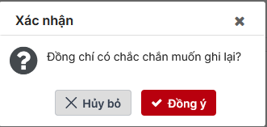
Bước 5: Người dùng bấm nút số 1 để hoàn thành thêm mới hoặc nút số 2 để hủy bỏ thao tác trở về màn hình thêm mới như hình dưới
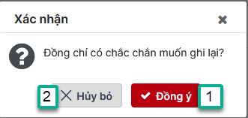
Bước 6: Tại màn hình thêm mới người dùng chọn nút hoặc để hủy bỏ thao tác và quay trở về màn hình danh sách bên ngoài

Sửa văn bản
- Mục đích, ý nghĩa của chức năng:
- Chức năng hỗ trợ người dùng sửa văn bản
- Tác nhân: Người dùng được phân quyền chức năng.
- Các bước thực hiện:
Bước 1: Người dùng chọn chức năng Văn bản cấp trên duyệt
Bước 2: Nhấn vào nút như khoanh ở ảnh bên dưới
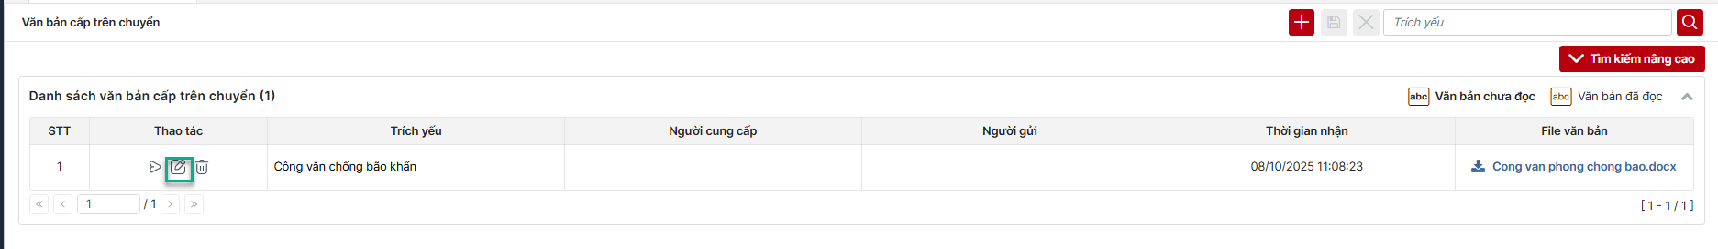
Hệ thống hiển thị màn hình:
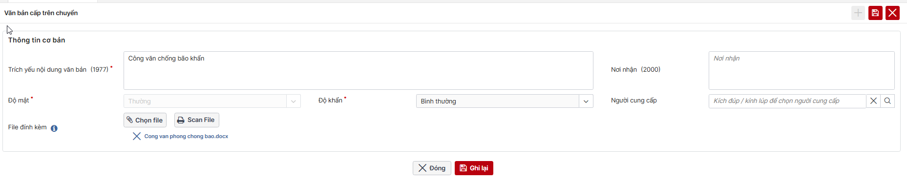
Bước 3: Người dùng nhập các thông tin tối thiểu ở các ô có đánh dấu * bắt buộc nhập
Bước 4: Sau khi nhập hết các dữ liệu trên màn hình, người dùng bấm nút hoặc để ghi lại
Hệ thống hiển thị thông báo

Bước 5: Người dùng bấm nút số 1 để hoàn thành thêm mới hoặc nút số 2 để hủy bỏ thao tác trở về màn hình chỉnh sửa

Bước 6: Tại màn hình thêm mới người dùng chọn nút hoặc để hủy bỏ thao tác và quay trở về màn hình danh sách bên ngoài

Xóa văn bản
- Mục đích, ý nghĩa của chức năng:
- Chức năng hỗ trợ người dùng Xóa văn bản cấp trên chuyển
- Tác nhân: Người dùng được phân quyền chức năng.
- Các bước thực hiện:
Bước 1: Người dùng chọn chức năng Văn bản cấp trên duyệt
Bước 2: Nhấn vào nút như khoanh ở ảnh bên dưới
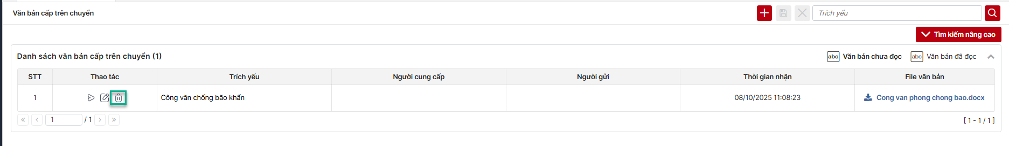
Hệ thống hiển thị màn hình:
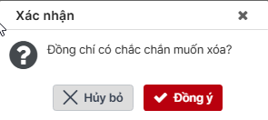
Bước 3: Người dùng chọn => Bản ghi sẽ bị xóa khỏi danh sách
- Chọn để hủy thao tác màn hình quay về giao diện danh sách trước đó

Xem chi tiết
- Mục đích, ý nghĩa của chức năng:
- Chức năng hỗ trợ người dùng Xem chi tiết văn bản cấp trên chuyển
- Tác nhân: Người dùng được phân quyền chức năng.
- Các bước thực hiện:
Bước 1: Người dùng chọn chức năng Văn bản cấp trên duyệt
Bước 2: Nhấn vào phần như khoanh ở ảnh bên dưới
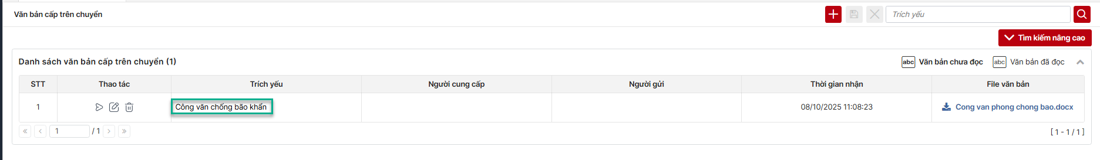
Hệ thống hiển thị màn hình:
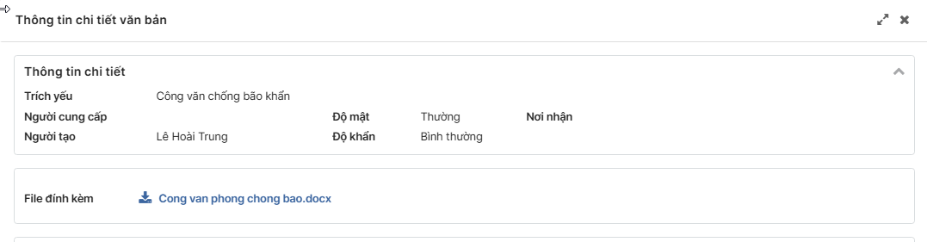
Bước 3: Người dùng bấm nút để tắt màn hình xem chi tiết

Chuyển văn bản
- Mục đích, ý nghĩa của chức năng:
- Chức năng hỗ trợ người dùng chuyển văn bản cấp trên chuyển
- Tác nhân: Người dùng được phân quyền chức năng.
- Các bước thực hiện:
Bước 1: Người dùng chọn chức năng Văn bản cấp trên duyệt
Bước 2:
Cách 1: Trên màn hình xem chi tiết Chọn nút
Cách 2: Tại danh sách ban đầu chọn nút
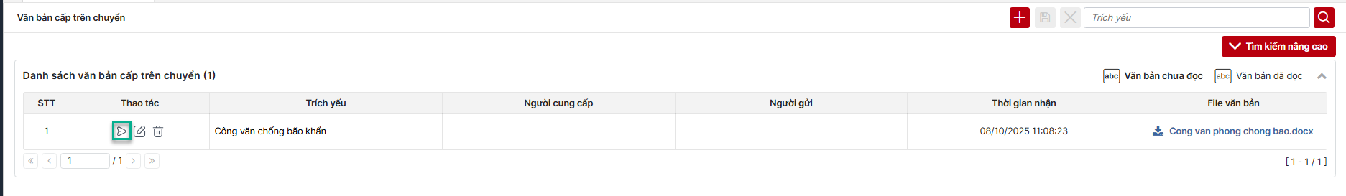
Hệ thống hiển thị màn hình như bên dưới:
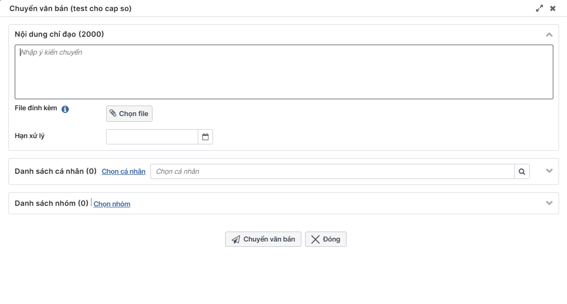
Bước 3: Nhấn chọn hiển thị như ảnh bên dưới
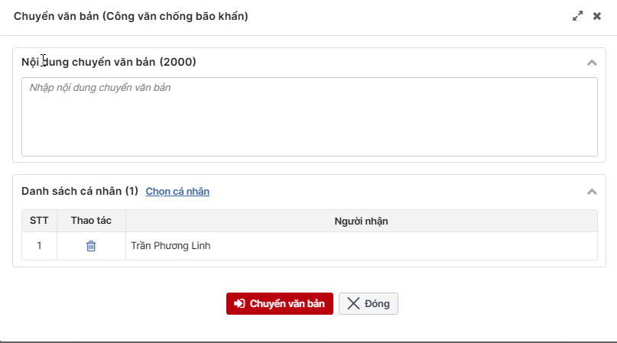
- Chọn nút để xóa cá nhân đã chọn
- Chọn nút để hoàn thành chuyển văn bản cho cá nhân đã chọn
- Chon nút để hủy bỏ thao tác quay về màn hình trước đó

Đọc và tải file
- Mục đích, ý nghĩa của chức năng:
- Chức năng hỗ trợ người dùng đọc nội dung file văn bản đã đính kèm và tải dữ liệu về máy tính
- Tác nhân: Người dùng được phân quyền chức năng.
- Các bước thực hiện:
Bước 1: Người dùng chọn chức năng Văn bản cấp trên duyệt
Bước 2: Tại màn hình xem chi tiết hoặc ngoài màn hình danh sách văn bản, người dùng bấm vào file văn bản đính kèm để hiển thị file đọc và chọn nút để tải file về máy (như các ảnh khoanh bên dưới)
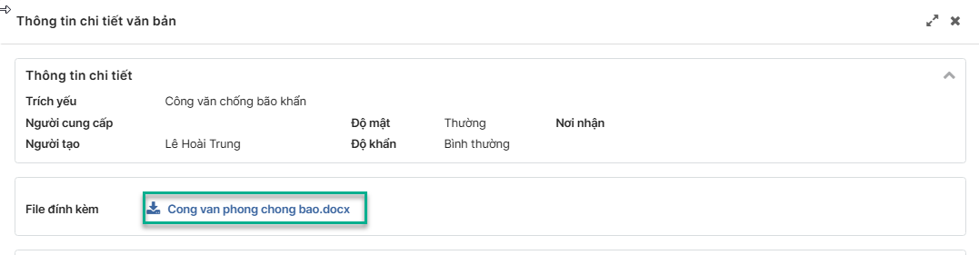
Màn xem chi tiết
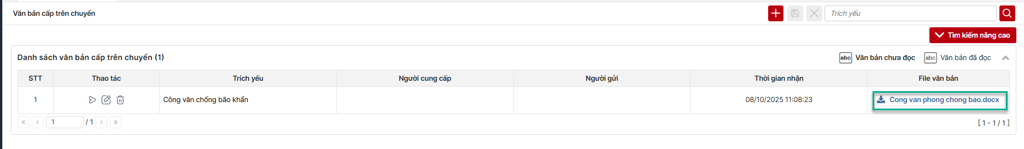
Màn danh sách

PHỤ LỤC:
N/A

